LE PETIT FUGITIF
AVANT objectif : S’assurer de lever les obstacles à l’apprentissage
- TITRE, Propositions d’hypothèse: fugitif ? petit ? little ?
- AFFICHES, Propositions d’hypothèses à partir des quatre affiches
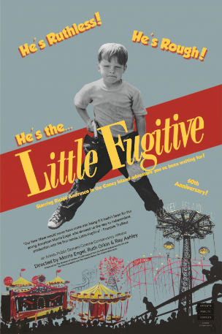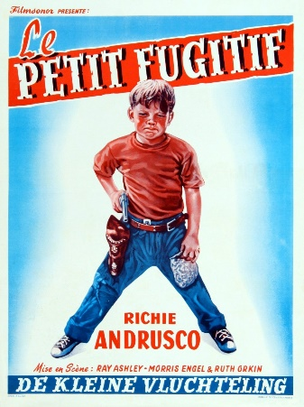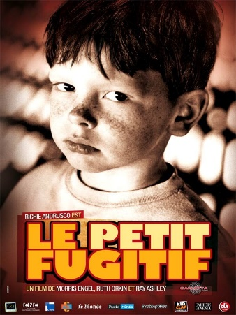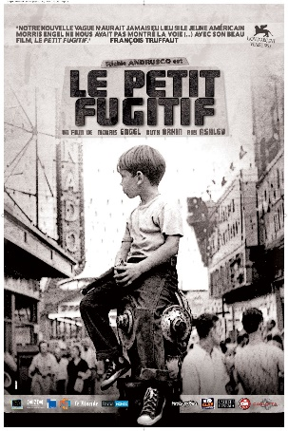
- Qui est Truffaut ?
« Notre nouvelle vague n’aurait jamais eu lieu si le jeune américain Morris Engel ne nous avait pas montré la voie avec son beau film, le petit fugitif. »
La nouvelle vague : génération de cinéastes français qui a émergé à la fin des années 50. "La Nouvelle Vague" est en fait un véritable raz-de-marée. Ces jeunes cinéastes anti-conformistes vont bousculer les règles très établies du cinéma français et permettre ainsi à un nouveau cinéma d´émerger : le cinéma d´auteur.
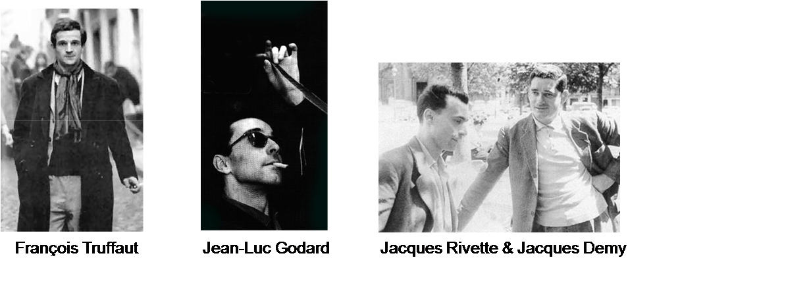
Réseau : Les 400 coups : proposer une étude comparative : décor réel, noir et blanc, hauteur d’enfant…A bout de souffle : promenade, oubli du sens même de l’aventure
- La bande annonce : que nous dit-elle ?
Voir vidéo sur google drive

- Expliciter le contexte
A donner à lire : Le synopsis
Un quartier populaire de Brooklyn, dans les années 50. La mère confie à Lennie la garde de son petit frère, Joey, car elle doit se rendre au chevet de leur grand-mère. Agacé de devoir veiller sur son petit frère alors qu’il avait prévu de passer le week-end avec ses copains dans un parc d’attractions à Coney Island, Lennie fait une farce de mauvais goût à Joey. Persuadé d’avoir causé la mort de son grand frère, le petit garçon s’enfuit à Coney Island, immense plage new-yorkaise dédiée aux manèges et à l’amusement. Il va passer une journée et une nuit d’errance au milieu de la foule et des attractions foraines.

Lire le générique et constater le nombre d’acteurs, les spécificités
Titre original : Little Fugitive
Réalisation : Morris Engel, Ruth Orkin, Ray Ashley
Scénario : Morris Engel, Ruth Orkin, Ray Ashley
Image : Morris Engel
Montage : Ruth Orkin
Musique : Eddy Lawrence Manson
Son : Lester Troob
Production : Little Fugitive Production Company
Producteur : Morris Engel, Ray Ashley
Distribution : Julie Dejode, Elise Borgobello
Noir et Blanc
Format : 35 mm
Durée : 1h20
Interprétation :
Joey Norton / Richie Andrusco
Lennie Norton / Richard Brewster
La mère / Winifred Cushing
Jay / Jay Williams
Le photographe / William Lee
Harry / Charlie Moss
Charley / Tommy DeCanio
Une femme sur la plage / Ruth Orkin

Présentation des personnages
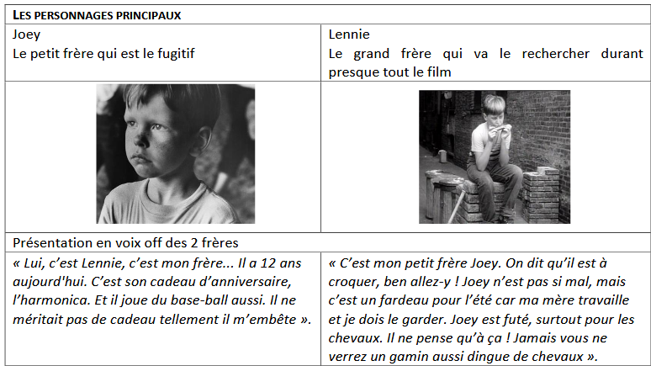
LES LIEUX

Coney Island est un quartier résidentiel de Brooklyn qui se transforme en destination de relaxation et de loisirs chaque été. Sa plage, la roue Wonder Wheel et un parc d'attractions avec le célèbre parcours de montagnes russes Cyclone sont des lieux très prisés de la population locale et des touristes.
Possibilité de travailler avec google earth

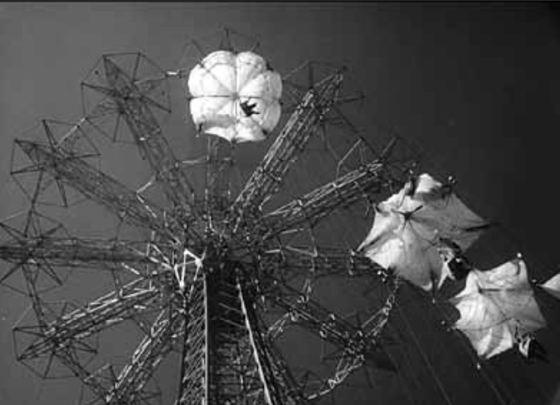
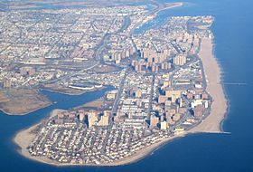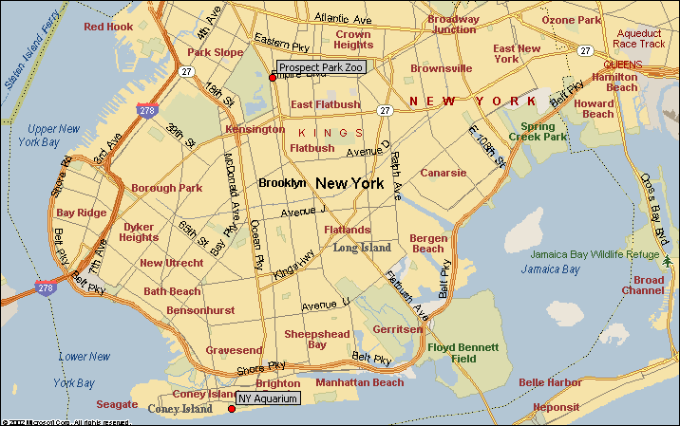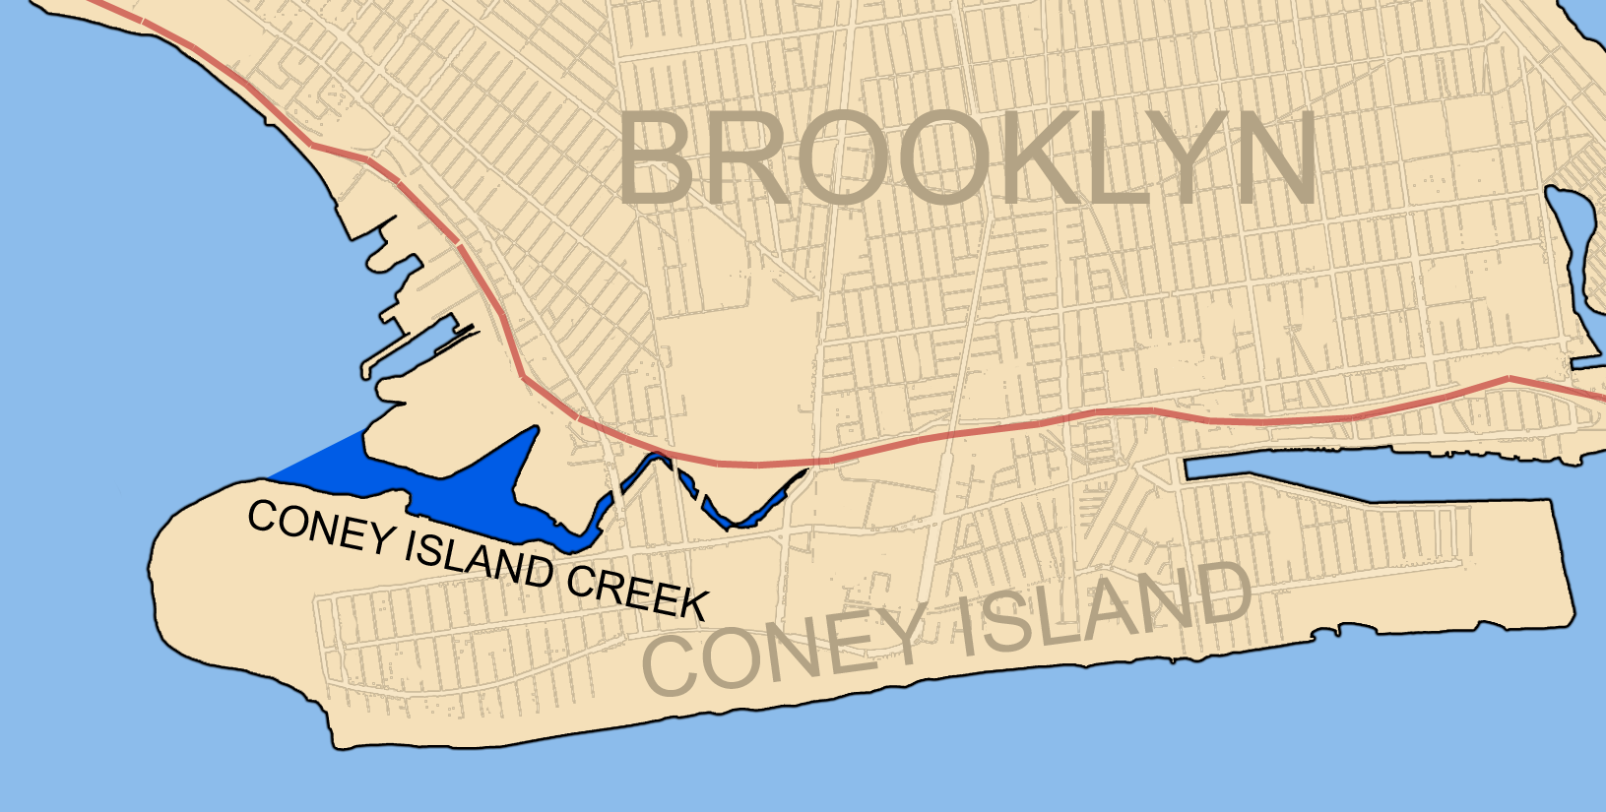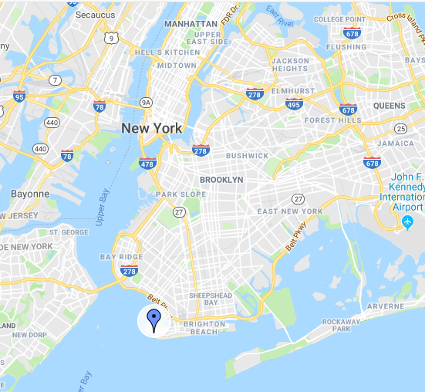

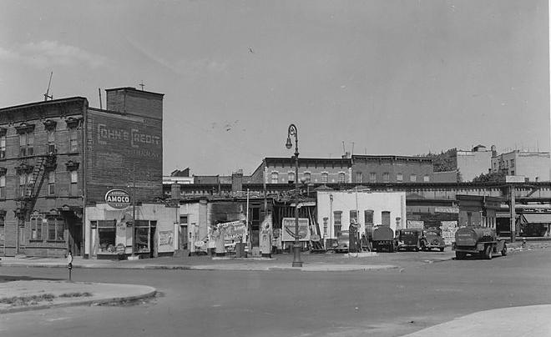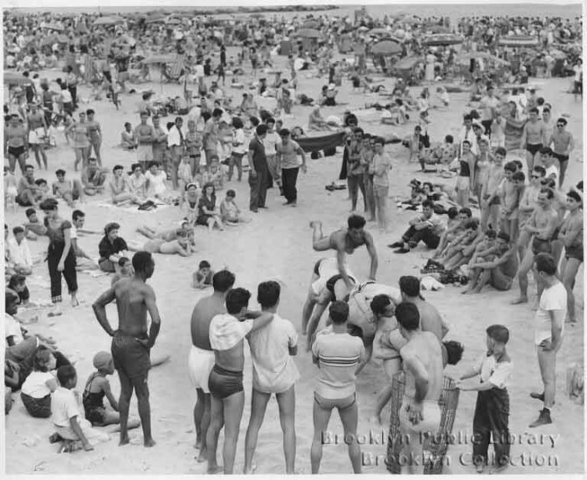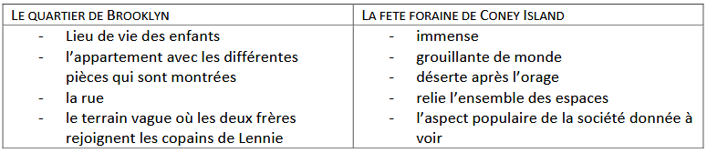

Après le film
- Consulter les différents liens : feuiles ressources sur le site
- Traiter les mises en réseau : films, photographies
- La mauvaise blague de lennie
- La structure narrative
- Les sons : voix (off et on), bruitage, harmonica
– Chet Baker in New-York, Riverside, 1988.
– Stan Getz plays, PolyGram, 1988. Photo de la pochette : le musicien et son saxo avec un enfant (7 ans) qui l’embrasse

Atelier de photographies
Le but est de distnguer l’acte photographique selon qu’il s’agit d’une Image composée ou d’une image spontanée
Photo écrite ou image composée (voir corpus référence)
Atelier : Créer son studio, composer son installation, choisir son éclairage
Matériel : Objets du quotidien et l’espace proche
Objectif: Rechercher l’ombre et la lumière pour créer du graphisme photographique
Contrainte : 1 clic
Suite : Possibilité de retrailler le contraste : luminosité, contraste, noir et blanc
Photo spontanée / reportage
Atelier : Par deux, imaginer une action dans l’environnement proche et le photographier sous trois angles différents
Matériaux : Choisir un lieu, une action ou attitude
Contrainte : D’en haut, d’en bas, à hauteur du regard : prise de vue, cadrage
Suite :
- dire, constater, comparer et croiser avec corpus
- Réaliser un reportage à hauteur d’un élève de CP / Un CM un CP ou maternelle.

